1. GP-24.P2.1.E220

1. Alcance 1

1.1 Descripción de los objetivos concretos del proyecto y del trabajo a abordar 1

1.2. Requisitos 2

1.2.1 Caracterización de los guiones 2

1.2.2 Caracterización de los vídeos 2

1.2.3 Licencia del producto 2

1.3. Descripción de las exclusiones 2

1.4. Entregables 2

1.4.1 Relacionados con el objeto del proyecto en sí 2

1.4.2 Relacionados con la Planificación y Gestión de P2.1 2

1.5 WBS/EDT 2

1.6. Supuestos 4

2. Periodos de realización de las tareas y fechas de terminación de los entregables 4

2.1 Descripción tareas a realizar 4

2.2 Dependencias entre tareas 4

2.3 Periodo de desarrollo de las tareas 4

2.4 Hitos en el desarrollo del proyecto 4

3. Estimación de dedicación a cada una de las tareas 4

4. Asignación de responsabilidades y encargos a los miembros del grupo 4

5. Caracterización del sistema de información y del sistema de comunicaciones en el proyecto 4

5.1 Sistema de Información 5

Estructura 5

Formatos 5

Denominación 5

Copias de Seguridad 6

5.2 Comunicaciones 6

6. Análisis de riesgos 6

# 1. Alcance

1. El alcance de la primera fase del proyecto P2 (P2.1) incluye el trabajo necesario para producir y entregar dos guiones de vídeos orientados a informar/concienciar/motivar a la acción a estudiantes y profesionales de Ingeniería Informática respecto a los Objetivos de Desarrollo Sostenible (ODS). Las características del producto y de las entregas deben ser compatibles con las descritas en el [documento de presentación de GP-24.P2.1](https://upvehueus-my.sharepoint.com/:w:/g/personal/miren_bermejo_ehu_eus/EfWhsZ8aTFlAmVXBUR8OdGIBExlEZiurWijqrTlQ6ykjKA?e=h9jYb5).

## 1.1 Descripción de los objetivos concretos del proyecto y del trabajo a abordar

1. El objetivo del proyecto es desarrollar dos guiones de calidad aceptable teniendo en cuenta que no tenemos experiencia a la hora de crear guiones de calidad. El proyecto debe realizarse en el marco temporal y de dedicación definido externamente en el documento de presentación del proyecto GP-24.P2.1. Además, la gestión del proyecto debe atender a los principios recogidos en dicho documento,

## 1.2. Requisitos

### **1.2.1 Caracterización de los guiones**

1. *Los guiones deben ser informativos, persuasivos y motivadores, y deben reflejar los valores y objetivos de los ODS de manera clara y efectiva.*

### **1.2.2 Caracterización de los vídeos**

1. *Los vídeos producidos a partir de los guiones tienen que ser visualmente atractivos, técnicamente sólidos y adecuados para el público objetivo, utilizando técnicas de edición y efectos que maximicen el impacto y el alcance de los mismos.*

### **1.2.3 Licencia del producto**

1. *Los guiones y los vídeos no estarán sujetos a ninguna licencia, ya que ese apartado no lo vamos a trabajar en el proyecto, pero de tener una licencia sería la de Creative Commons, la cual permite la distribución y la modificación de los trabajos con uso educativo.*

## 1.3. Descripción de las exclusiones

1. *Se excluye la validación de la calidad de los guiones con usuarios reales, que será realizada únicamente por los miembros del equipo del proyecto.*
2. *Se excluye la redacción de avisos legales que, en su caso, serán aportados externamente.*
3. *Excluimos también todo lo que pueda conllevar problemas legales como el uso de imágenes publicas, música etc. con copyright, ya que esta parte no la llevamos el personal del proyecto directamente.*

## 1.4. Entregables

### **1.4.1 Relacionados con el objeto del proyecto en sí**

1. **Entregable 1 (P2.1.E210.A)**
2. *Guión para el video sobre los ODS.*
3. **Entregable 2 (P2.1.E210.B)**
4. *Guión para el video sobre los ODS.*

### **1.4.2 Relacionados con la Planificación y Gestión de P2.1**

1. **P2.1.E220.** El documento que contiene esta planificación.
2. **P2.1.E230**. Informe de Seguimiento y Control recogiendo los aspectos relevantes en consonancia con los requerimientos descritos en el documento de presentación del proyecto GP-24.P2 y con las plantillas disponibles.

## 1.5 WBS/EDT

1. 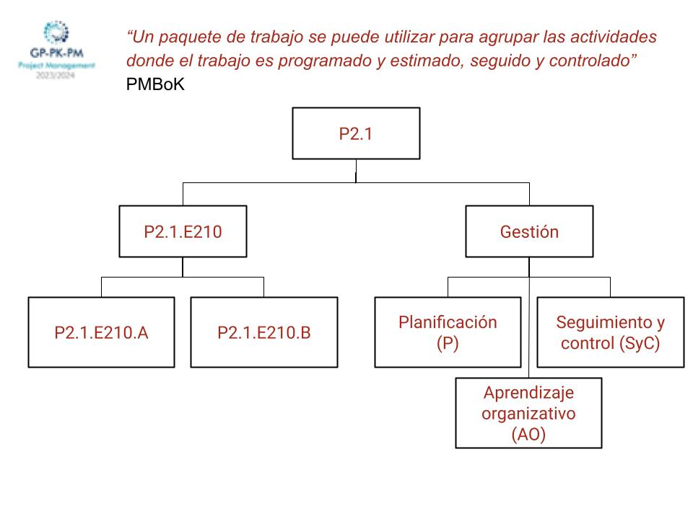
2. **Rama P2.1.E210**
3. Esta rama incluye el entregable E210.A y el entregable E210.B, ambos consistirán en un guión (cada entregable uno por separado), en el cual se especifica el guión del video a desarrollar sobre los ODS, intentando conseguir un guión eficaz a la hora de transmitir la intención de los ODS y a la vez ameno para el usuario.
4. **Rama Gestión**
5. El paquete de Trabajo de **Planificación (P)** incluye las tareas de planificación inicial, así como aquellas que -en su caso- fuera necesario realizar para mantener una planificación adecuada.
6. El paquete de Trabajo **Aprendizaje Organizativo (AO)** agrupará todas las tareas de incremento de conocimiento asociado al desarrollo de este proyecto.
7. El paquete de trabajo **Seguimiento y Control (SyC)** agrupará las tareas necesarias para garantizar el adecuado desarrollo del proyecto y, en particular, el seguimiento de las dedicaciones de los miembros del equipo de proyecto, cumplimiento de plazos y especificaciones.

## 1.6. Supuestos

1. **S1**. Se asume que los recursos necesarios para la producción de los vídeos estarán disponibles según lo acordado.

# 2. Periodos de realización de las tareas y fechas de terminación de los entregables

## **2.1 Descripción tareas a realizar**

**Paquete de Trabajo E210.A**

EA.T1. Recopilación de los temas de más interés en las ODS.

EA.T2. Discusión/propuesta de los temas de mas interés y decisión de los temas a explicar en el guión.

EA.T3. Decidir la estructura y el tono del guión.

EA.T4. Escritura del guión completo.

EA.T5. Revisión y aprobación del guión.

**Paquete de Trabajo E210.B**

EB.T1. Recopilación de los temas restantes de más interés en las ODS.

EB.T2. Discusión/propuesta de los temas restantes de mas interés y decisión de los temas a explicar en el guión.

EB.T3. Decidir la estructura y el tono del guión (probablemente acorde con el otro guión E210.A).

EB.T4. Escritura del guión completo.

EB.T5. Revisión y aprobación del guión.

**Gestión**

**Paquete de Planificación (P)**

**P.T1.** Tareas relacionadas con la identificación de requisitos, toma de decisiones iniciales, anaĺisis de información y resolución de dudas.

**P.T2.** Planificación inicial orientada a preparación del entorno de desarrollo del proyecto y la generación de P2.E220.

**P.T3.** Actualización, si fuera necesaria, de la Planificación

**Paquete de Seguimiento y Control (SC)**

**SC.T1.** Recogida de Información relevante sobre el desarrollo del proyecto

**SC.T2.** Contraste de la información de seguimiento con los planes, identificación de desviaciones significativas y de riesgos emergentes.

**SC.T3.** Aseguramiento de las condiciones para el éxito del proyecto.

**SC.T4**. Elaboración del informe de Seguimiento y Control

## **2.2 Dependencias entre tareas**

Las entregas E210.A y E210.B tienen que elegir temas distintos sobre las ODS para que no haya información repetida en los guiones, asimismo, si hay alguna información útil de un tema que ayude a explicar otro apartado se podrá usar en el otro guión siempre en su justa medida para que no haya mucha redundancia entre ambos guiones.

La parte de Gestión tiene dependencias con el resto del proyecto, en cuanto a toda la recopilación de los plazos planificados de entrega contra los plazos finales en los que se ha acabado entregando los distintos apartados. Además los requisitos impuestos en este apartado se tienen que cumplir también en el apartado de entregas.

## **2.3 Periodo de desarrollo de las tareas**

Para los entregables E210.A y E210.B los periodos serán los mismos ya que se pretenderán realizar en paralelo. Las tareas T1 y T2 de ambos guiones están previstas para el lunes 12 de febrero. La tarea T3 está prevista para el viernes 16 y la T4 para el viernes 1 de marzo. Por ultimo la revisión del guion, la tarea T5 estará prevista para el miércoles 6 de marzo, dejando así algo de tiempo para la creación de la página web en la que se expondrá ambos videos y información relacionada al proyecto.

Para las tareas referentes a la parte del Paquete de Planificación T1 y T2 están previstas para el miércoles 14 de febrero. Y para la tarea T3 se hará en un momento intermedio como el 28 de febrero.

Para las tareas del Paquete de Seguimiento y Control T1 y T2 estarán previstas para el miércoles 14 de febrero junto con las del Paquete de Planificación. La tarea T3 será para el 20 de febrero, y la T4 para el 13 de marzo.

## **2.4 Hitos en el desarrollo del proyecto**

El miércoles 14 de febrero la realización del Paquete de Planificación.

El 28 de febrero la revisión del progreso del Paquete de Planificación.

El 1 de marzo la entrega del borrador de ambos guiones (E210.A y E210.B).

El 13 de marzo la elaboración del informe de Seguimiento y Control.

# **3. Estimación de dedicación a cada una de las tareas**

Para los E210.A y E210.B se prevén los siguientes tiempos de dedicación:

* T1: 15 minutos.
* T2: 30 minutos en grupo.
* T3: 20 minutos
* T4: 90 minutos
* T5: 30 minutos en grupo.

Para el Paquete de Planificación:

* T1: 20 minutos
* T2: 1 hora
* T3: 30 minutos

Para el Paquete de Seguimiento y Control:

* T1: 30 minutos
* T2: 30 minutos
* T3: 30 minutos
* T4: 1 hora

# **4. Asignación de responsabilidades y encargos a los miembros del grupo**

Las Tareas del Paquete de Trabajo de los entregables serán responsabilidad de AA y BB, cada uno se encargará de un guión.

Las Tareas del Paquete de Trabajo Planificación serán responsabilidad de AA.

Las Tareas de los Paquetes de Trabajo de Gestión implicarán tanto a BB como a AA

Todas las entregas externas del proyecto serán responsabilidad de la misma persona: BB.

# **5. Caracterización del sistema de información y del sistema de comunicaciones en el proyecto**

## **5.1 Sistema de Información**

### **Estructura**

El Sistema de Información para P2.1 estará formado por 4 subsistemas:

* El primero y más importante, será compartido, residirá en *la nube* y estará soportado por diversos servicios pertenecientes al ecosistema de Google, concretamente usaremos Google Drive.
* Los otros 3 residirán en los respectivos equipos de los miembros del equipo (describir equipos). Se usará la aplicación Discord para hacer meetings respecto al seguimiento del proyecto, se usará un navegador para buscar información relevante o de ayuda a la hora de completar las tareas y además se usará algún editor de texto (el de preferencia de cada miembro) para guardar notas importantes a debatir o mostrar al equipo.

Los 4 subsistemas tendrán una estructura común, con una carpeta/directorio raíz denominado GP-24.P2.1 que incluirá dos carpetas GP-24.P2.1.E210 y GP-24.P2.1.Gestión.

### **Formatos**

Los documentos de texto editables tendrán formato .docx, el cual es el formato de los documentos de texto de Google.

Los documentos tendrán un formato común cuyas características generales estarán alineadas con las de la plantilla para P2.1.E220.

Los documentos entregables externos tendrán formato pdf.

Por último, los documentos de borradores o de apuntes de cada miembro no tienen porque tener un formato especifico, ya que solo interesa la información a discutir.

### **Denominación**

Todos los ficheros asociados al proyecto tendrán una nomenclatura homogénea que permita identificarlos y relacionarlos de forma sencilla al paquete de trabajo al que estén asociados. Cuando haya varias versiones relevantes de un Documento/Fichero se identificarán con el sufijo vn (ejemplo GP-24.P2.1.E220.v2). Las versiones de entrega y las definitivas no incluirán ese sufijo.

La síntesis/notas/resumen de las reuniones de trabajo asociadas a la gestión se recogerán en un formato alineado con el formato normalizado. Las actas de las reuniones ordinarias se denominarán GP-24.P2.1.Rn0 (con n>0). Cuando se realicen reuniones extraordinarias (fuera de las previstas inicialmente) el nombre será GP-24.P2.1.Rnm (con n referencia a la última reunión ordinaria y m>0)

### **Copias de Seguridad**

El sistema de respaldo del proyecto queda caracterizado de la siguiente forma:

* Los documentos editables se encontrarán en el Google Drive del equipo, pero por si acaso el director hará un backup bisemanal de los archivos a un pendrive, poniendo de nombre a la carpeta GP-24.P2.1.backupN, siendo N mayor que cero y sumando 1 cada backup.
* El resto de archivos son notas de cada miembro, de las cuales ellos tienen que decidir si son lo suficientemente valiosas o no para hacer un backup de ellas.

## **5.2 Comunicaciones**

La comunicación síncrona a distancia se realizará por medio de Discord o por el grupo de WhatsApp habilitado para los miembros del equipo*.* Los horarios habilitados para este tipo de comunicación serán los comprendidos entre semana los días lunes, miércoles y viernes de 17:00 a 20:00. Si existe algún inconveniente algún día puntual se puede acordar otra hora o día pero de manera excepcional.

La comunicación asíncrona por medio del grupo de *WhatsApp que se abrirá para el equipo.*

Las comunicaciones y entregas externas al equipo de proyecto que se realicen a través de los formularios serán responsabilidad de *AA.*

Las comunicaciones con el promotor del proyecto se realizarán por correo electrónico si no se trata de un tema de mucha importancia o se intentará acordar un día y hora para hablar personalmente sobre algún tema de mayor importancia.

Las comunicaciones con el cliente del proyecto se realizarán vía correo electrónico. Las posibles dudas deberán plantearse antes del 6/II.

# **6. Análisis de riesgos**

*Durante el desarrollo del proyecto, hay que tener en cuenta que alguien del equipo podría caer enfermo o tener algún imprevisto, lo que podría complicar la planificación. Además, es probable que necesitemos ajustar la planificación si algo sale mal en alguna parte. Estos son riesgos clave que podrían afectar cómo avanzamos con el proyecto y podrían requerir que hagamos algunos cambios en los plazos y recursos que hemos preparado.*